40.
a)
Odgovarajući kutovi
$∡\left|AED\right|=∡\left|CEB\right|$
$∡\left|A\right|=∡\left|B\right|$
$$∡\left|C\right|=∡\left|D\right|$$
odgovarajuće stranice
$$\overline{AE} i \overline{EB}, \overline{AD} i \overline{BC}, \overline{DE} i \overline{EC}$$

b) Odgovarajući kutovi
$∡\left|J\right|=∡\left|F\right|$
$∡\left|I\right|=∡\left|H\right|$
$$∡\left|F\right|=∡\left|G\right|$$
odgovarajuće stranice
$$\overline{FJ} i \overline{FG}, \overline{FI} i \overline{HG}, \overline{IJ} i \overline{FH}$$

41.
$$∡\left|X\right|=∡\left|A\right|$$
$∡\left|Y\right|=∡\left|B\right|$
$$∡\left|Z\right|=∡\left|C\right|$$
$$\frac{17.4}{8.7}=\frac{11.4}{5.7}=\frac{10}{5}=2$$
Odgovarajući kutovi su jednake veličine, a duljine odgovarajućih stranica su proporcionalne.
$$∆XYZ \sim ∆ABC$$

42.
$$∡\left|A\right|=∡\left|B\right|=\left(180°-38°\right):2=142°:2=71°$$
$$∡\left|C'\right|=180°-142°=38°$$
$$∡\left|A\right|=∡\left|A'\right|$$
$$∡\left|B\right|=∡\left|B^{'}\right|$$
$$∡\left|C\right|=∡\left|C^{'}\right|$$

$$\frac{7}{11.2}=\frac{7}{11.2}=\frac{5}{8}=0.625$$
Odgovarajući kutovi su jednake veličine, a duljine odgovarajućih stranica su proporcionalne.
$$∆ABC \sim ∆A'B'C'$$

b) $$∡\left|E\right|=90°-27°=63°$$
$$∡\left|G'\right|=90°-63°=27°$$
$$∡\left|E\right|=∡\left|E'\right|$$
$$∡\left|F\right|=∡\left|F^{'}\right|$$
$$∡\left|G\right|=∡\left|G^{'}\right|$$

$\frac{3}{2.1}=\frac{6}{4.2}=\frac{7}{4.9}=\frac{10}{7}$
Odgovarajući kutovi su jednake veličine, a duljine odgovarajućih stranica su proporcionalne.
$$∆EFG \sim ∆E'F'G'$$

43.
$$∡\left|FJG\right|=∡\left|HJI\right|$$
$∡\left|G\right|=∡\left|H\right|$
$$∡\left|F\right|=∡\left|I\right|$$
$\frac{18.9}{6.3}=3=k$
$\frac{x}{4.3}=\frac{3}{1}$
$$x=4.3∙3$$
$$x=12.9$$
$$\left|FG\right|=12.9$$

44.
$$o=9.6 cm$$
$$p=6.8 cm$$
$$r=11.4 cm$$
$$p^{'}=3.4 cm$$

$\frac{p}{p^{'}}=\frac{6.8}{3.4}=2=k$
$$\frac{r}{r^{'}}=k$$
$$\frac{11.4}{r^{'}}=\frac{2}{1}$$
$2r^{'}=11.4$ /:2
$r^{'}=5.7$ cm

$$\frac{o}{o^{'}}=k$$
$$\frac{9.6}{o^{'}}=\frac{2}{1}$$
$2o^{'}=9.6$ /:2
$o^{'}=4.8$ cm

45.
$$d=4 cm$$
$$e=5 cm$$
$$f=6 cm$$
$$k=1.4$$

$\frac{d}{d^{'}}=\frac{4}{d'}=\frac{1.4}{1}$
$1.4r^{'}=4$ /1.4
$d^{'}=5.6$ cm

$\frac{e}{e^{'}}=1.4$
$\frac{5}{e^{'}}=\frac{1.4}{1}$
$2e^{'}=9.6$ /:2
$e^{'}=4.8$ cm

$\frac{f}{f^{'}}=1.4$
$\frac{6}{f^{'}}=\frac{1.4}{1}$
$2f^{'}=9.6$ /:2
$f^{'}=4.8$ cm

46.
$\frac{\left|AB\right|}{\left|FG\right|}=\frac{\left|CD\right|}{\left|EH\right|}=\frac{12}{3}=4$
$\frac{\left|AD\right|}{\left|EF\right|}=\frac{\left|BC\right|}{\left|HG\right|}=\frac{8}{2}=4$
Odgovarajuće stranice su proporcionalne i svi kutovi jednaki.
Pravokutnici su slični. Koeficijent sličnosti je 4.

47.
$$\frac{|AB|}{|EF|}=\frac{3}{6}=0.5=k$$
$$\frac{x}{4}=\frac{0.5}{1}$$
$$x=0.5∙4$$
$$x=2$$

$$\frac{3.6}{y}=\frac{0.5}{1}$$
$0.5y=3.6$ /:0.5
$$y=7.2$$

$$\frac{3}{z}=\frac{0.5}{1}$$
$0.5z=3$ /:0.5
$$z=6$$

48.
$$\frac{|AD|}{|A'D'|}=\frac{10}{5}=2=k$$

$$\frac{21}{|A^{'}B^{'}|}=\frac{2}{1}$$
${2|A}^{'}B^{'}|=21$ /:2
$${|A}^{'}B^{'}|=10.5$$

$$o^{'}=2a^{'}+2b^{'}=2∙10.5+2∙5=21+10=31$$

49.
o=75 cm
a= 75 : 5 = 15 cm
$$\frac{a}{a^{'}}=\frac{15}{9}=\frac{5}{3}=k$$
$$\frac{24.3}{r^{'}}=\frac{5}{3}$$
$5r^{'}=24.3∙3$ /:5
$$r^{'}=14.58 cm$$

50.
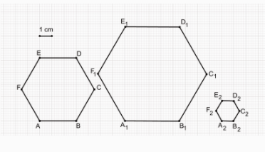
51.
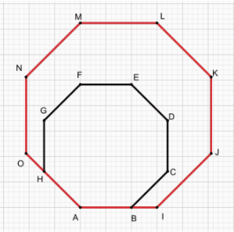
53.
x – visina stabla
$$\frac{4.2}{1.2}=\frac{10.7}{x}$$
$$4.2x=1.2∙10.7$$
$4.2x=12.84$ /:4.2
$x≈3.058$ m
Stablo je visoko približno 3.058 m.

54.
h – Markova visina
$$\frac{168}{45}=\frac{x}{40}$$
$45x=168∙40$ /:45
$$x=149.333…cm≈1.49 m$$
Josip je višlji.
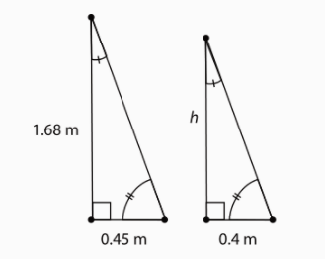

55.
$\frac{\left|AB\right|}{\left|DE\right|}=\frac{\left|AC\right|}{\left|DC\right|}$
$\frac{\left|AB\right|}{\left|DE\right|}=\frac{\left|AD\right|+\left|DC\right|}{\left|DC\right|}$
$\frac{25}{15}=\frac{5+\left|DC\right|}{\left|DC\right|}$
$$25\left|DC\right|=15\left(5+\left|DC\right|\right)$$
$$25\left|DC\right|=75+15\left|DC\right|$$
$$25\left|DC\right|-15\left|DC\right|=75$$
10$\left|DC\right|=75$/:10
$\left|DC\right|=7.5$ m
Širina jarka je 7.5 m.

56.
$\frac{10}{70}=\frac{2}{d}$
$$10d=2∙70$$
$10d=140$ /:10
$d=14$m
Dubina jezera je 14 m.

57.
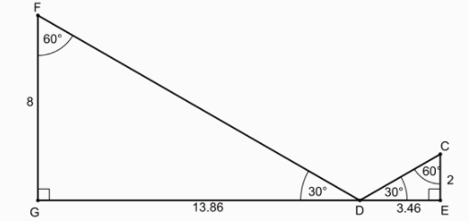
Udaljenost mornara od svjetionika je 13.86 + 3.46 = 17.32 cm.

U stvarnosti je to
$$\frac{1}{500}=\frac{17.32}{x}$$
$$x=500∙17.32=8660 cm$$
$$x=86.6 m$$

58.
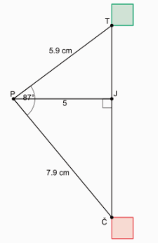
U stvarnosti je to
$$\frac{1}{5000}=\frac{5}{x}$$
$$x=5000∙5=25000 cm$$
$$x=250 m$$

59.
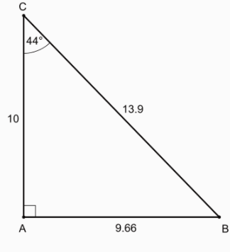
U stvarnosti je to
$\frac{1}{10}=\frac{9.66}{b}$
$b=10∙9.66$
$b=96.6 cm$

60. a)
$$∡\left|A\right|=∡\left|Y\right|$$
$∡\left|B\right|=∡\left|W\right|$
$$∡\left|C\right|=∡\left|X\right|$$
odgovarajuće stranice
$$\overline{AB} i \overline{YW}, \overline{BC} i \overline{WX}, \overline{AC} i \overline{YX}$$

b)
$$∡\left|P\right|=∡\left|T\right|$$
$∡\left|Q\right|=∡\left|U\right|$
$$∡\left|R\right|=∡\left|V\right|$$
odgovarajuće stranice
$$\overline{PQ} i \overline{TU}, \overline{QR} i \overline{UV}, \overline{PR} i \overline{RV}$$

61.
a)
$$∡\left|X\right|=∡\left|D\right|=45°$$
$∡\left|Y\right|=∡\left|E\right|=88°$
$$∡\left|Z\right|=∡\left|F\right|=47°$$
$$\frac{6}{12}=\frac{1}{2}=k$$
$\frac{5}{|EF|}=\frac{1}{2}$
$$\left|EF\right|=10$$
$\frac{|XY|}{8}=\frac{1}{2}$
$$2\left|XY\right|=8$$
$$\left|XY\right|=4$$

b)
$$∡\left|BAC\right|=∡\left|DBE\right|=32°$$
$∡\left|ABC\right|=∡\left|BDE\right|=63°$
$$∡\left|ACB\right|=∡\left|BED\right|=85°$$
$$\frac{8}{6}=\frac{4}{3}=k$$
$\frac{|BD|}{12}=\frac{4}{3}$
$3\left|BD\right|=48$ /:3
$$\left|BD\right|=16$$
$\frac{|BE|}{10}=\frac{4}{3}$
$$3\left|BE\right|=40$$
$\left|BE\right|=\frac{40}{3}$

c)
$$∡\left|O\right|=∡\left|B\right|=92°$$
$∡\left|R\right|=∡\left|C\right|=55°$
$$∡\left|P\right|=∡\left|A\right|=33°$$
$\frac{5}{9}=k$
$\frac{7.5}{|AB|}=\frac{5}{9}$
$5\left|AB\right|=67.5$ /:5
$$\left|AB\right|=13.5$$
$\frac{|RP|}{15}=\frac{5}{9}$
$$9\left|RP\right|=75$$
$\left|RP\right|=\frac{25}{3}$

62.
$$∡\left|A\right|=∡\left|P\right|=50°$$
$∡\left|B\right|=∡\left|Q\right|=90°$
$$∡\left|C\right|=∡\left|R\right|=40°$$
$\frac{4}{12}=\frac{1}{3}=k$
$\frac{5}{|QR|}=\frac{1}{3}$
$\left|QR\right|=15$
$\frac{|AC|}{19.2}=\frac{1}{3}$
$3\left|AC\right|=19.2$ /:3
$\left|AC\right|=6.4$

63.
$\frac{9}{6}=\frac{3}{2}=k$
$\frac{10}{|PQ|}=\frac{3}{2}$
$3\left|PQ\right|=20$ /:3
$\left|PQ\right|=\frac{20}{3}$
64.
a) $\frac{7.8}{7.8+7.2}=\frac{7.8}{15}=k$
$\frac{5.4}{x}=\frac{7.8}{15}$
$7.8x=5.4∙15$ /: 7.8
$x≈9.9$

b) $\frac{2}{8}=\frac{1}{4}=k$
$\frac{x}{10}=\frac{1}{4}$
$4x=10$ /: 4
$x=2.5$

65.
$\frac{5.2}{7.8}=k$
$\frac{6.6}{|DE|}=\frac{5.2}{7.8}$
$5.2\left|DE\right|=6.6∙7.8$ /: 5.2
$|DE|=9.9$

$\frac{3.4}{|EF|}=\frac{5.2}{7.8}$
$5.2\left|EF\right|=3.4∙7.8$ /: 5.2
$|DE|=5.1$

66.
a) $\frac{6}{7.2}=\frac{\frac{6}{1}}{\frac{36}{5}}=\frac{5}{6}=k$

b) $\frac{7.2}{6}=\frac{\frac{36}{5}}{\frac{6}{1}}=\frac{6}{5}=k$

67.
a) $\frac{a}{d}=\frac{b}{e}=\frac{c}{f}=k$
$$d=a: k=4.8 :4=1.2 cm$$
$$e=b: k=5.6 :4=1.4 cm$$
$$f=c: k=6.4 :4=1.6cm$$

b) $\frac{a}{d}=\frac{b}{e}=\frac{c}{f}=k$
$$d=a: k=4.8 :\frac{1}{4}=19.2 cm$$
$$e=b: k=5.6 :\frac{1}{4}=22.4cm$$
$$f=c: k=6.4 :\frac{1}{4}=25.6cm$$

c) $\frac{a}{d}=\frac{b}{e}=\frac{c}{f}=k$
$$d=a: k=4.8 :\frac{3}{4}=6.4 cm$$
$$e=b: k=5.6 :\frac{3}{4}=7.5 cm$$
$$f=c: k=6.4 :\frac{3}{4}=8.5 cm$$

d) ) $\frac{a}{d}=\frac{b}{e}=\frac{c}{f}=k$
$$d=a: k=4.8 :\frac{1}{3}=14.4 cm$$
$$e=b: k=5.6 :\frac{1}{3}=16.8cm$$
$$f=c: k=6.4 :\frac{1}{3}=19.2 cm$$

e) ) $\frac{a}{d}=\frac{b}{e}=\frac{c}{f}=k$
$$d=a: k=4.8 :\frac{3}{2}=3.2 cm$$
$$e=b: k=5.6 :\frac{3}{2}≈3.7 cm$$
$$f=c: k=6.4 :\frac{3}{2}≈4.3cm$$

68.
a)$\frac{1.5}{6}=k$
$\frac{1.5}{6}=\frac{1.8}{x}$
$1.5x=10.8$ /:1.5
$$x=7.2$$

$\frac{1.5}{6}=\frac{3}{y}$
$1.5y=18$ /:1.5
$$x=12$$

b) $\frac{3}{6}=\frac{1}{2}=k$
$\frac{1}{2}=\frac{1.5}{x}$
$x=2∙1.5$
$$x=3$$
$\frac{1}{2}=\frac{1.8}{y}$
$y=2∙1.8$
$$x=3.6$$
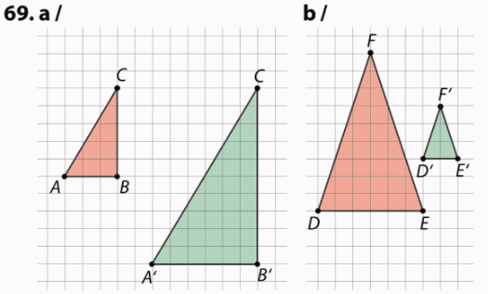
70.
$\frac{10.5}{73.5}=k$
$\frac{10.5}{73.5}=\frac{8}{x}$
$10.5x=73.5∙8$ /:10.5
$$x=56$$

71.
Vrijedi jer su to kutovi sa usporednim kracima koji su jednaki.
$\frac{13.5}{7.5}=k$
$\frac{13.5}{7.5}=\frac{18}{x}$
$13.5x=7.5∙18$ /:13.5
$$x=10$$

72. Svi odgovarajući kutovi su jednake veličine.
$\frac{24}{8}=3=k$
$\frac{x}{10.5}=3$
$x=10.5∙3$
$$x=31.5$$

73. Svi odgovarajući kutovi su jednake veličine.
$\frac{2.8}{4.2}=\frac{\frac{\frac{28}{10}}{42}}{10}=\frac{2}{3}=k$
$\frac{x}{1.8}=\frac{2}{3}$
$3x=1.8∙2$ /:3
$$x=1.2$$

74.
Ako znamo da su |AB| i |DE| paralelne.
$\frac{54}{18}=3=k$
$\frac{30}{x}=3$
$3x=30$ /:3
$$x=10mm$$

$\frac{y}{24}=3$
$y=24∙3$
$$x=72mm$$

75.
a) $\frac{6}{12}=\frac{1}{2}=k$
$\frac{4}{f}=\frac{1}{2}$
$f=4∙2$
$$f=8 cm$$

$\frac{7}{d}=\frac{1}{2}$
$d=7∙2$
$$d=14 cm$$

b) $\frac{4}{6}=\frac{2}{3}=k$
$\frac{5}{c}=\frac{2}{3}$
$2c=5∙3$
$$c=7.5 cm$$

$\frac{w}{9}=\frac{2}{3}$
$3w=9∙2$
$$w=6 cm$$

76.
a)
$$|∡B|=|∡E|=90°$$
$\left|∡BCA\right|=\left|∡DBE\right|-$ vršni
Ako su dva para kutova u trokutima sukladna, onda je i treći.
Trokuti su sukladni.
$\frac{16.2}{36.8}≈0.44=k$
$\frac{8.6}{x}=0.44$
$x≈19.5$

b)
$$|∡U|=|∡Q|=90°$$
$\left|∡UST\right|=\left|∡RSQ\right|-$ vršni
Ako su dva para kutova u trokutima sukladna, onda je i treći.
Trokuti su sukladni.
$\frac{6}{18}=\frac{1}{3}=k$
$\frac{x}{15}=\frac{1}{3}$
$3x=15$ /:3
x=5

77.
a) $\frac{70}{50}=\frac{7}{5}=k$
$\frac{11x-4}{60}=\frac{7}{5}$
$(11x-4)∙5=7∙60$
$$55x-20=420$$
$$55x=420+20$$
$55x=440$ / : 55
$$x=8$$

b) $\frac{77}{21}=\frac{11}{3}=k$
$\frac{11x+11}{30}=\frac{11}{3}$
$(11x+11)∙3=11∙30$
$$33x+33=330$$
$$33x=330-33$$
$33x=317$ / : 33
$$x=9$$

c) $\frac{36}{96}=\frac{3}{8}=k$
$\frac{4x-4}{64}=\frac{3}{8}$
$(4x-4)∙8=3∙64$
$$32x-32=192$$
$$32x=192+32$$
$32x=224$ / : 32
$$x=7$$

d) $\frac{88}{24}=\frac{11}{3}=k$
$\frac{5x+11}{18}=\frac{11}{3}$
$(5x+11)∙3=18∙11$
$$15x+33=198$$
$$15x=198-33$$
$15x=165$ / : 15
$$x=11$$

78.
a) $\frac{2.5}{5}=\frac{1}{2}=k$
$\frac{x}{9}=\frac{1}{2}$
$2x=9$ /:2
x=4.5
b) $\frac{6.8}{4}=1.7=k$
$\frac{x}{5}=1.7$
$x=1.7∙5$
x=8.5

79.
$\frac{\left|AE\right|}{\left|AF\right|}=\frac{4}{5}$
$\frac{\left|AB\right|}{\left|AD\right|}=\frac{4}{5}$
$4\left|AD\right|=5|AB|$ /:4
$\left|AD\right|=\frac{4}{5}|AB|$
$$o=2\left|AB\right|+2|AD|$$
$2\left|AB\right|+2∙\frac{4}{5}\left|AD\right|=54$
$\frac{18}{5}\left|AB\right|=54$ /:$\frac{18}{5}$
$\left|AB\right|=54:\frac{18}{5}=54∙\frac{5}{18}=15$ cm
$\left|AD\right|=\frac{4}{5}\left|AB\right|=\frac{4}{5}∙15=12$ cm

80.
o = 22 mm + 12 mm + 6 mm + 14 mm = 54 mm
$\frac{o}{o^{'}}=\frac{54}{189}=\frac{2}{7}=k$
$\frac{22}{a^{'}}=\frac{2}{7}$
$$a^{'}=22∙\frac{7}{2}=77 mm$$
$\frac{12}{b^{'}}=\frac{2}{7}$
$$b^{'}=12∙\frac{7}{2}=46 mm$$
$\frac{6}{c^{'}}=\frac{2}{7}$
$$c^{'}=6∙\frac{7}{2}=21 mm$$
$\frac{14}{d^{'}}=\frac{2}{7}$
$$d^{'}=14∙\frac{7}{2}=49 mm$$

81.
$\frac{14}{12}=\frac{7}{6}=k$
$\frac{28}{a^{'}}=\frac{7}{6}$
$$a^{'}=28∙\frac{6}{7}=24 mm$$
$\frac{12}{b^{'}}=\frac{2}{7}$
$$b^{'}=21∙\frac{6}{7}=18 mm$$
$\frac{6}{c^{'}}=\frac{2}{7}$
$$c^{'}=35∙\frac{6}{7}=30 mm$$
$\frac{14}{d^{'}}=\frac{2}{7}$
$$d^{'}=49∙\frac{6}{7}=42 mm$$

82.
o + o' = 165 cm
$$\frac{o}{o^{'}}=1.5$$
$$o=o'∙1.5$$
$$1.5o^{'}+o^{'}=165$$
$2.5o^{'}=165$ /:2.5
$$o^{'}=66$$
$o=o^{'}∙1.5=66∙1.5=99$ cm

83.
Kutovi sličnih mnogokuta su jednake veličine.
$$3y-9°=120°$$
$$3y=120°+9°$$
$3y=129°$ /:3
$$y=43°$$

$\frac{5x-25}{20}=\frac{9}{4}$
$$20x-100=180$$
$20x=280$ /:20
$$x=14$$

84.
a) $\frac{12x-4}{40}=\frac{4x+8}{25}$
$$300x-100=160x+320$$
$140x=420$ /:140
$$x=3$$

85.
1 cm na karti je 1000 cm u prirodi.
750 m = 75 000 cm 1 km = 100 000 cm 840 m = 84 000 cm
$$\frac{x}{75000}=\frac{1}{1000}$$
$1000x=75000$ /:1000
$$x=75 cm$$

$$\frac{y}{100000}=\frac{1}{1000}$$
$1000y=100000$ /:1000
$$y=100 cm$$

$$\frac{z}{84000}=\frac{1}{1000}$$
$1000x=84000$ /:1000
$$x=84 cm$$

86.
$$\frac{1.2}{3}=\frac{x}{5}$$
$3x=6$ /:3
$$x=2 m$$
Zid je visok 2 m.

87.
$$\frac{2.4}{3}=\frac{x}{8}$$
$3x=19.2$ /:3
$$x=6.4 m$$
Ljestve mogu doseći visinu 6.4 m.

88.
$$\frac{1.25}{6}=\frac{1.60}{x}$$
$1.25x=9.6$ /:1.25
$$x=7.68 m$$
Visina stabla je 7.68 m.

89.
$$\frac{152-57}{152}=\frac{x}{122}$$
$152x=11590$ /:152
$$x=76.25 cm$$
Visina potpornog stupa mora biti 76.25 cm.

90. a)
$$\frac{1.7}{x}=\frac{0.4}{14}$$
$0.4x=23.8$ /:0.4
$$x=59.5 m$$
Visina tornja je 59.5 m.

91.
$$\frac{9}{1.8}=\frac{x-1.8}{9}=k$$
$1.8x-3.24=81$
$1.8x= 84.24$ /1.8
$x=46.8$ m
Visina stijene je 46.8 m.

92.
$$\frac{15}{x}=\frac{22}{160}$$
$22x=2400$ /:22
$$x≈109.09 m$$
Širina pješčane doline je približno 109.09 m.

93.
$$\frac{15}{x}=\frac{17}{50}$$
$17x=750$ /:17
$$x≈44.1 m$$

94.
|AB| - širina rijeke
$$\frac{1}{|AB|}=\frac{2}{\left|AB\right|+26}$$
$\left|AB\right|+26=2|AB|$
$\left|AB\right|=26$m

U drugom slučaju
$$\frac{1}{|AB|}=\frac{2.5}{\left|AB\right|+30}$$
$\left|AB\right|+30=2.5|AB|$
$1.5\left|AB\right|=30$/:1.5
$\left|AB\right|=20$m

96.
visina trokuta u ind. zoni – x
$$\frac{3}{1}=\frac{x}{1.4}$$
$$x=3∙1.4=4.2 km$$
$$P=\frac{3∙4.2}{2}=6.3 km^{2}$$

97.
$$a=8.5 dm, b=10 dm, c=12.5 dm$$
$$c^{'}-a^{'}=6.4 dm$$
$$c^{'}=a^{'}+6.4$$
$$\frac{a}{a'}=\frac{c}{c^{'}}$$
$$\frac{8.5}{a^{'}}=\frac{12.5}{a^{'}+6.4}$$
$$8.5a^{'}+54.4=12.5a^{'}$$
${4.5a}^{'}=54.4$ /: 4
$a^{'}=13.6$ dm
$$c^{'}=a^{'}+6.4=13.6+6.4=20 dm$$
$$\frac{b}{b^{'}}=\frac{c}{c^{'}}$$
$$b^{'}=\left(10∙20\right):12.5=16 dm$$

98.
$$a=2 cm, b=3 cm, c=4 cm$$
najveći
$$\frac{a}{a^{'}}=\frac{2}{24}=\frac{1}{12}$$
$$\frac{3}{b^{'}}=\frac{1}{12}$$
$$b^{'}=3∙12=36 cm$$

$$\frac{4}{c^{'}}=\frac{1}{12}$$
$$c^{'}=4∙12=48 cm$$

$$o=24+36+48=108 cm$$

najmanji
$$\frac{c}{c^{'}}=\frac{4}{24}=\frac{1}{6}$$
$$\frac{2}{a^{'}}=\frac{1}{6}$$
$$a^{'}=2∙6=12 cm$$

$$\frac{3}{b^{'}}=\frac{1}{6}$$
$$b^{'}=3∙6=18 cm$$

$$o=12+18+24=54 cm$$

99.
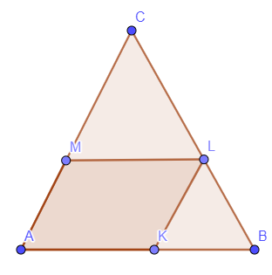
$\overline{AK} i \overline{ML} su paralelne$ - $∆ABC \sim ∆MLC$
$\frac{14}{|AC|}=\frac{7}{\left|AC\right|-8}$
$14 \left|AC\right|-112=7\left|AC\right|$
$7 \left|AC\right|=112$ /:7
$\left|AC\right|=16$ cm
100.
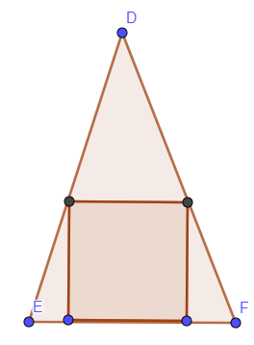

$$\frac{a}{24}=\frac{30-a}{30}$$
$$30a=720-24a$$
$54a=720$ /:54
$a=13\frac{1}{3}$ mm

$o=4a=4∙\frac{40}{3}=\frac{160}{3}$ mm

101.
$$\frac{3}{y'}=\frac{50}{10}$$
$50y'=30$ /:50
$$y^{'}=0.6 cm$$

